

**1η ΓΡΑΠΤΗ ΑΞΙΟΛΟΓΗΣΗ**

**Δ’ ΜΑΧΙΜΩΝ**

**Ημερομηνία: 4 Απριλίου 2017**

ΘΕΜΑ 1Ο (ΑΟΒ50)

1. Η ΚΦ ΝΑΥΜΑΧΟΣ πρόκειται να ανεφοδιαστεί με 1 βαρέλι λάδι SAE 40 με ειδ.βάρος γ1= 0.89 kg/lt. Παρουσιάζεται πρόβλημα στην μετακίνηση του βαρελιού στο πλοίο λόγω ύπαρξης μεταλλικής σκάλας στην διαδρομή προς το πλοίο. Ο Υπόλογος μηχανής προτείνει την πτώση του βαρελιού στη θάλασσα και την ρυμούλκησή του με τη ZODIAC στο πλοίο. Πιστεύετε ότι κάτι τέτοιο είναι εφικτό ή υπάρχει κίνδυνος να βυθιστεί το βαρέλι στη θάλασσα. Δίνονται Όγκος Βαρελιού 210 λίτρα, βάρος άδειου βαρελιού 20 κιλά και ειδ.βάρος θάλασσας γ2=1,025 kg/lt.

ΛΥΣΗ

Βάρος βαρελιού=20+210*0,89=206,9 κιλά

Βάρος εκτοπιζόμενου νερού=210*1,025=215,25 κιλά

Άρα το βαρέλι μπορεί να επιπλεύσει

1. Σ’ ένα πλοίο με εκτόπισμα Δ=8000 tn θα βγάλουμε ένα φορτίο βάρους w=60 tn με KG=1,5m από ένα αμπάρι συμμετρικό ως προς τον κατακόρυφο άξονα συμμετρίας. Για να το βγάλουμε θα χρησιμοποιήσουμε το γερανό του πλοίου του οποίου το σημείο ανάρτησης απέχει 30 m από την τρόπιδα Κ. Αν γνωρίζετε ότι το πλοίο είχε αρχικά KG=7,5 m, υπολογίστε:

α. το KG του πλοίου όταν το φορτίο μόλις που σηκώνεται από το γερανό μέσα στο αμπάρι.

β. το KG του πλοίου όταν το φορτίο βρίσκεται στο ύψος του καταστρώματος.

γ. το KG του πλοίου όταν το φορτίο έχει αφαιρεθεί από το πλοίο.

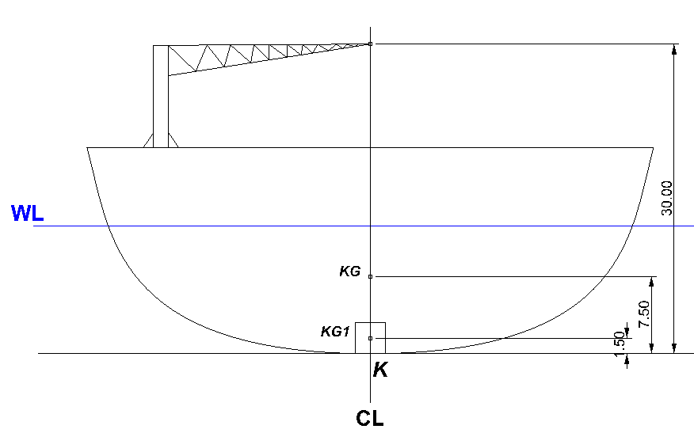

α**.**

**α΄ τρόπος:**

Η ανάρτηση του βάρους w από το γερανό και το σήκωμα απ’τη θέση του ιδοσυναμεί με αφαίρεση του w από την θέση με KG=1.5m και πρόσθεσή του στη θέση ανάρτησης του γερανού, δηλαδή

|  |  |  |
| --- | --- | --- |
| **Βάρος (Tn)** | **KG (m)** | **Ροπή (Tnm)** |
| Δ= 8,000 | 7,5 | 60000 |
| w= -60 | 1,5 | -90 |
| w= 60 | 30 | 1800 |
| **Δτελ**= 8,000 |  | **Σ(wxKG)**=61710 |

Άρα KG final=61710/8000=7,71375 m

**β’ τρόπος**:

To σήκωμα του βάρους w απ’τη θέση του με τη χρήση του γερανού ισοδυναμεί με μετακίνηση του βάρους απ’ τη θέση με KG=1,5m στη θέση ανάρτησης με KG=30m, οπότε:

GG’=wxd/Δfinal=60x(30-1,5)/8000=0,21375 m

KG final=KG+GG’=7,71375 m

β. Το KG final δεν διαφοροποιείται από την προηγούμενη περίπτωση (το φορτίο είναι αναρτημένο).

γ.Κλασσική περίπτωση αφαίρεσης βάρους

|  |  |  |
| --- | --- | --- |
| **Βάρος (Tn)** | **KG (m)** | **Ροπή (Tnm)** |
| Δ= 8000 | 7,5 | 60000 |
| w= -60 | 1,5 | -90 |
| **Δτελ**= 7940 |  | **Σ(wxKG)**= 59910 |

Άρα KG final=59910/7940=7,545 m

ΘΕΜΑ 2Ο (ΑΟΒ30)

1. Χρησιμοποιείστε το παρακάτω υδροστατικό διάγραμμα του σκάφους ‘’M/V TANKER’’ για να υπολογίσετε ΟΛΕΣ τις πληροφορίες που μπορείτε για το πλοίο σε βύθισμα 7.6 m



**LCF**

**LCB**

**Δ**

**MCT**

**TPC**



ΘΕΜΑ 3Ο (ΑΟΒ20)

*2.(3)Η αφαίρεση βάρους από ψηλά προκαλεί____________*  
A. επιστροφή του πλοίου στην θέση ισορροπίας   
B. μείωση στις ελεύθερες επιφάνειες   
C. χαμήλωμα της κατακόρυφης θέσης του κέντρου βάρους   
D. ανέβασμα ψηλότερα της κατακόρυφης θέσης του κέντρου άντωσης

*3.(3)Ποιό το εκτόπισμα Δ μιας ορθογωνικής φορτηγίδας διαστάσεων L x B x D=10m x 10m x 10m, η οποία επιπλέει σε θαλασσινό νερό και βύθισμα 2 m**(To ειδικό βάρος του θαλ.νερού να ληφθεί γ=1,026 tn/m3)*

A. 205,2 tons   
B. 1026 tons   
C. 500 tons   
D. 17.5 tons

Δ= γx





*4.(3)Το κέντρο του βυθισμένου όγκου ενός πλοίου είναι το ________*A. κέντρο άντωσης   
B. κέντρο πλευστότητας   
C. κέντρο βάρους   
D. μετάκεντρο

*5(3).Εφεδρική πλευστότητα είναι __________.*   
A. το μετακεντρικό ύψος GM   
B. ο στεγανός όγκος του πλοίου κάτω από την ίσαλο   
C. ο όγκος του πλοίου που εξαρτάται από τις εγκάρσιες υδατοστεγανές φρακτές  
D. ο υδατοστεγανός όγκος του πλοίου πάνω από την ίσαλο

*6(2)Πώς ονομάζεται η απόσταση μεταξύ κέντρου βάρους (G) και μετακέντρου (M), όταν ένα πλοίο υπόκειται σε μικρές γωνίες κλίσης;*   
A. μετακεντρικό ύψος   
B. μετακεντρική ακτίνα   
C. θέση του μετακέντρου   
D. μοχλοβραχίονας

*7 (3)Η σημαντική για την ευστάθεια ενός πλοίου παράμετρος GM, είναι*   
A. το μετακεντρικό ύψος

B. ύψος μετακέντρου πάνω από την τρόπιδα   
C.ύψος κέντρου αντώσεως πάνω από την τρόπιδα   
D. ύψος κέντρου βάρους πάνω από την τρόπιδα

*8(3)Το GM δεν μπορεί να χρησιμοποιηθεί σαν ένδειξη της ευστάθειας ενός πλοίου για μεγάλες γωνίες κλίσης γιατί __________.*   
A. Το M δεν είναι σταθερό σημείο στις μεγάλες γωνίες κλίσης   
B. Δεν υπάρχει M στις μεγάλες γωνίες κλίσης